Бюджет для граждан

к решению «Совета Николаевского муниципального образования № 23 от 25 декабря 2023 года «О бюджете Николаевского муниципального образования на 2024 год и на плановый период 2025-2026 годов»

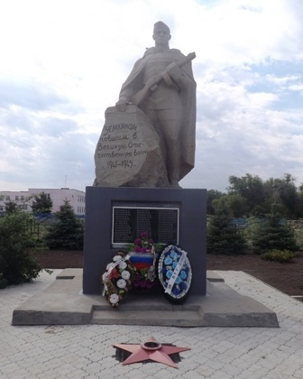

Уважаемые жители Николаевского муниципального образования.
Одной из главных задач бюджетной политики является обеспечение прозрачности и открытости бюджетного процесса. Для привлечения большого количества граждан к участию в обсуждении вопросов формирования бюджета района и его исполнения разработан «Бюджет для граждан». «Бюджет для граждан» предназначен, прежде всего, для жителей, не обладающих специальными знаниями в сфере бюджетного законодательства. Информация «Бюджет для граждан» в доступной форме знакомит граждан с основными характеристиками бюджета Николаевского муниципального образования.
Бюджетный процесс - ежегодное формирование и исполнение бюджета
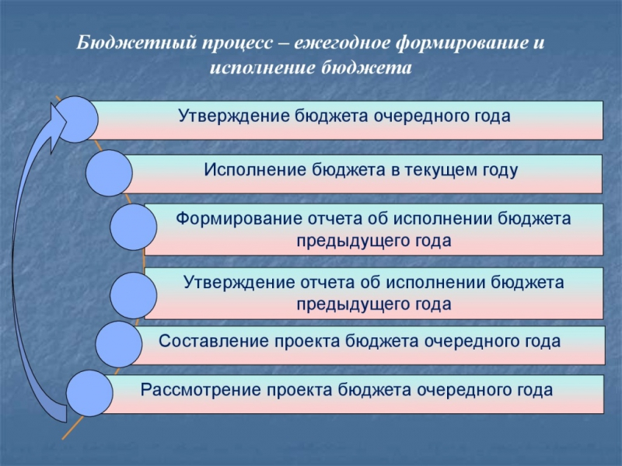
Что такое бюджет?
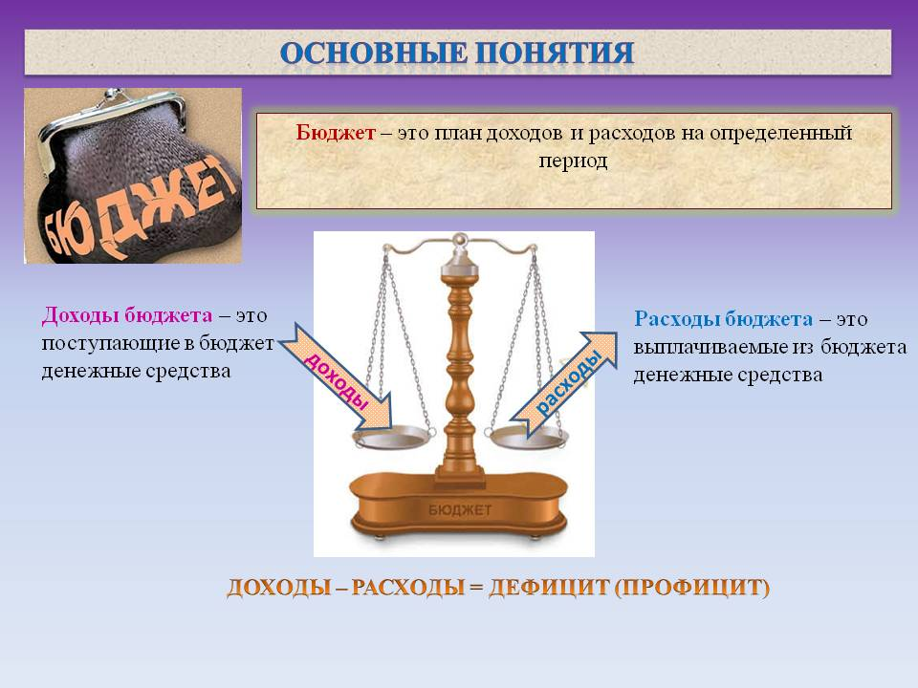
Бюджет Николаевского муниципального образования
тыс. руб.
Показатели | Отчет  2022 год | Оценка 2023 год | План
 |  |  | 2024 год | 2025год | 2026год
Доходы, в том числе | 4628,7 | 27411,0 | 4084,7 | 2496,6 | 2574,4
Налоговые, неналоговые доходы | 1993,0 | 2347,0 | 2292,4 | 2307,7 | 2370,1
Безвозмездные поступления | 2635,7 | 25064,0 | 1792,3 | 188,9 | 204,3
Расходы, в том числе | 4664,6 | 27531,4 | 4084,7 | 2496,6 | 2574,4
Условно утвержденные |  |  |  | 60,0 | 120,0
Общегосударственные вопросы | 1829,9 | 1987,1 | 1473,0 | 1537,5 | 1370,5
Национальная оборона | 105,4 | 115,2 | 138,8 | 153,4 | 167,5
Национальная экономика | 1825,4 | 1745,0 | 2121,6 | 512,4 | 570,4
Жилищно-коммунальное хозяйство | 893,4 | 23649,1 | 154,9 | 67,0 | 179,7
Другие расходы | 10,5 | 35,0 | 196,4 | 166,3 | 166,3
Баланс (доходы-расходы)  (-)Дефицит  или профицит(+) | -35,9 | -120,4 | 0,0 | 0,0 | 0,0

Зачем нужны бюджеты?
Для выполнения своих задач муниципальному образованию необходим бюджет, который формируется за счет сбора налогов и безвозмездных поступлений направляемых на финансирование бюджетных расходов.
Основныехарактеристикибюджета

Доходы бюджета
Налоговые доходы | Неналоговые доходы | Безвозмездные поступления
- налог на доходы физических лиц  - акцизы по нефтепродуктам  - единый сельскохозяйственный налог  - налог на имущество физических лиц  - земельный налог | - доходы от использования муниципального имущества  - доходы от продажи материальных и нематериальных активов  - штрафы за нарушение законодательства  - прочие неналоговые доходы | - дотации  - субсидии  - субвенции  - иные межбюджетные трансферты

Межбюджетные трансферты - основной вид безвозмездных перечислений

Виды межбюджетных  трансфертов | Определение | Аналогия в семейном  бюджете
Дотации (от лат.«Dotatio» –дар, пожертвование) | Предоставляются без определения конкретной цели их использования | Вы даете своему ребенку «карманные деньги»
Субвенции (от лат.Subveire»– приходить на помощь) | Предоставляются на финансирование«переданных» другим публично-правовым образованиям полномочий | Вы даете своему ребенку деньги и посылаете его в магазин купить продукты(по списку)
Субсидии (от лат.«Subsidium» - поддержка) | Предоставляются на условиях долевого софинансирования расходов других бюджетов | Вы «добавляете» денег для того, чтобы ваш ребенок купил себе новый телефон(а остальные он накопит сам)

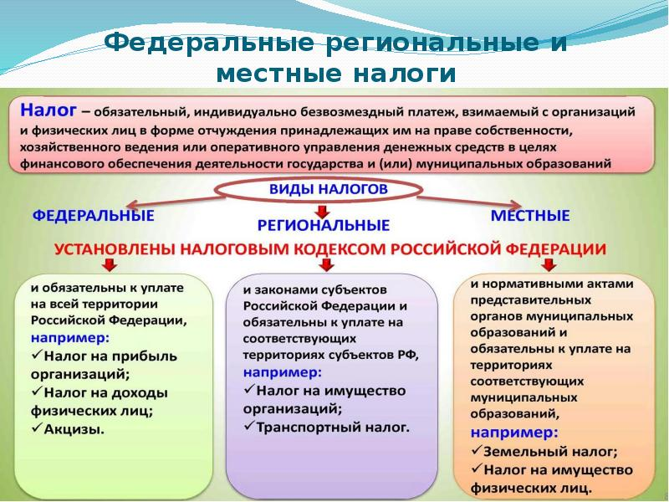
Налоги, зачисляемые в бюджет муниципального образования в 2024 году
Налог на доходы физических лиц | Налог на имущество физических лиц | Земельный налог
3 % 100 % 100 %

Местный бюджет
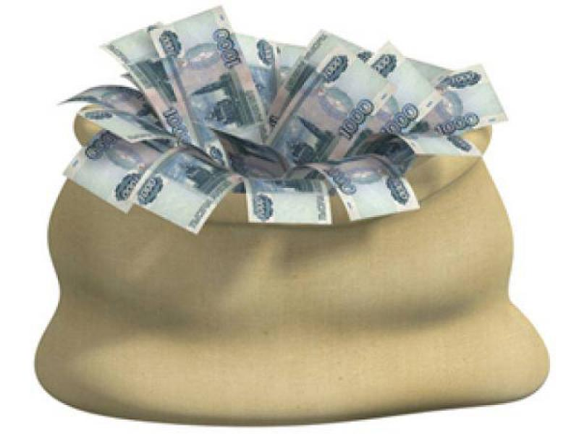

Структура доходов бюджета Николаевского муниципального образования
тыс.руб.
Наименование доходов | Отчет  2022 год | Оценка 2023 год | План
 |  |  | 2024год | 2025год | 2026год
Налоговые доходы всего: | 1989,3 | 2196,5 | 2288,8 | 2304,1 | 2366,5
в том числе
налог на доходы физических лиц | 105,9 | 123,1 | 131,1 | 132,5 | 133,7
акцизы на нефтепродукты | 612,6 | 572,1 | 501,6 | 512,4 | 570,4
единый сельскохозяйственный налог | 117,8 | 686,9 | 154,4 | 157,5 | 160,7
налог на имущество физических лиц | 74,5 | 60,4 | 779,8 | 779,8 | 779,8
земельный налог | 1078,5 | 754,0 | 721,9 | 721,9 | 721,9
Неналоговые доходы всего: | 3,7 | 150,5 | 3,6 | 3,6 | 3,6
в том числе
аренда имущества | 2,4 | 2,6 | 2,4 | 2,4 | 2,4
доходы поступающие в порядке возмещения расходов, понесенных от эксплуатации имущества | 1,3 | 1,6 | 1,2 | 1,2 | 1,2
инициативные платежи |  | 146,3
Безвозмездные поступления всего: | 2635,7 | 25064,0 | 1792,3 | 188,9 | 204,3
в том числе
дотации | 31,5 | 192,9 | 33,5 | 35,5 | 36,8
субсидии | 1698,0 | 24740,9 | 1620,0
субвенции | 105,4 | 115,2 | 138,8 | 153,4 | 167,5
Безвозмездные поступления от негосударственных организаций | 800,8
иные межбюджетные трансферты |  | 15,0
Итого доходов: | 4628,7 | 27411,0 | 4084,7 | 2496,6 | 2574,4

Доходы бюджета Николаевского муниципального образования
в расчете на 1 жителя
( численность населения Николаевского муниципального образования
на 01.01.2023г. 540 человек)
руб.
Наименование доходов | Отчет  2022 год | Оценка 2023 год | План
 |  |  | 2024 год | 2025 год | 2026 год
Доходы всего, в том числе: | 8572,0 | 50761,0 | 7564,0 | 4623,0 | 4767,0
налоговые и неналоговые доходы | 3691,0 | 4346,0 | 4245,0 | 4273,0 | 4389,0
безвозмездные поступления | 4881,0 | 46415,0 | 3319,0 | 350,0 | 378,0

Доходная база бюджета по налоговым и неналоговым доходам сформирована на основании имеющегося доходного потенциала, с учётом показателей прогноза социально-экономического развития Николаевского муниципального образования на 2024 год и плановый период 2025 и 2026 годов.
Основными бюджетообразующими доходами бюджета муниципального образования являются налог на имущество физических лиц, земельный налог и акцизы на нефтепродукты.

РАСХОДЫ.
Расходы бюджета – выплачиваемые из бюджета денежные средства.
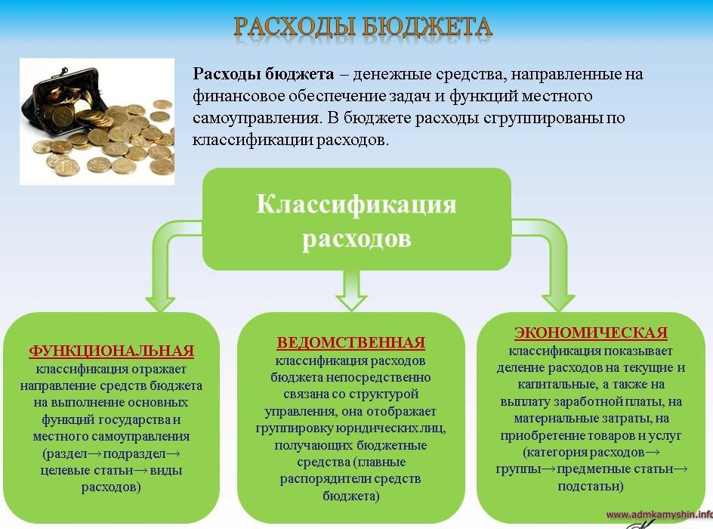

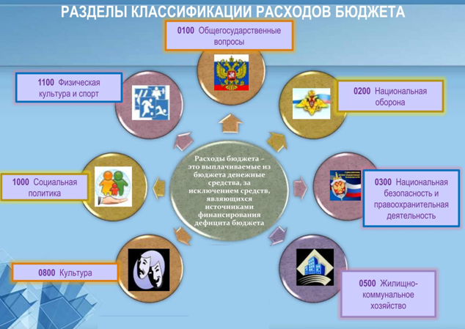
Расходы по основным функциям муниципального образования.

Структура расходов бюджета Николаевского муниципального образования по разделам в 2022-2026 годах. %
Раздел | Наименование | 2022г  отчет | 2023г оценка | план
 |  |  |  | 2024г | 2025г | 2026г
 | Всего | 100 | 100 | 100 | 100 | 100
01 | Общегосударственные вопросы | 39,2 | 7,2 | 36,1 | 63,1 | 55,8
02 | Национальная оборона | 2,2 | 0,4 | 3,5 | 6,3 | 6,8
04 | Национальная экономика | 39,1 | 6,3 | 51,9 | 21,0 | 23,3
05 | Жилищно-коммунальное хозяйство | 19,2 | 85,9 | 3,8 | 2,7 | 7,3
07 | Образование | 0,1 |  | 0,7
08 | Культура, кинематография | 0,2 | 0,1 | 0,1 | 0,2 | 0,2
10 | Социальная политика |  | 0,1 | 3,9 | 6,7 | 6,6

Расходы бюджета Николаевского муниципального образования по основным разделам на душу населения

руб.
Раздел | Показатель | Отчет  2022 год | Оценка 2023 год | План
 |  |  |  | 2024г | 2025г | 2026г
01 | Содержание работников органов местного самоуправления | 2943,55 | 3679,81 | 2727,77 | 2847,22 | 2537,96
05 | Жилищно-коммунальное хозяйство | 1669,30 | 43794,63 | 286,85 | 124,07 | 332,77
08 | Культура, кинематография | 14,9 | 9,26 | 9,26 | 9,26 | 9,26
 | Итого расходы местного бюджета | 8686,4 | 50984,07 | 7564,26 | 4512,22 | 4545,18

руб.

Расходы бюджета Николаевского муниципального образования запланированы на 2024 год в сумме 4084,7 тыс. рублей, на 2025 год в сумме 2436,6 тыс. рублей, на 2026 год сумме 2454,4 тыс. руб. Общий объем и структура расходов представлена в следующей форме:
тыс.руб.
Расходы |  | Отчет  2022 год | Оценка 2023 год | План
 |  |  |  | 2024 г | 2025г | 2026г
Общегосударственные  вопросы |  | 1829,9 | 1987,1 | 1473,0 | 1537,5 | 1370,5
Национальная оборона |  | 105,4 | 115,2 | 138,8 | 153,4 | 167,5
Национальная экономика |  | 1825,4 | 1745,0 | 2121,6 | 512,4 | 570,4
Жилищно-коммунальное хозяйство |  | 893,4 | 23649,1 | 154,9 | 67,0 | 179,7
Образование |  | 2,5 |  | 30,0
Культура, кинематография |  | 8,0 | 5,0 | 5,0 | 5,0 | 5,0
Социальная политика |  |  | 30,0 | 161,4 | 161,3 | 161,3
ИТОГО расходов: |  | 4664,6 | 27531,4 | 4084,7 | 2436,6 | 2454,4

Бюджетные ассигнования бюджета Николаевского муниципального
образования по муниципальным программам
тыс. руб.
Наименование | План
 | 2024 год | 2025 год | 2026 год
Муниципальная программа «Развитие Николаевского муниципального образования Ивантеевского муниципального района Саратовской области» | 2281,5 | 584,4 | 755,1
Подпрограмма «Развитие автомобильных дорог общего пользования местного значения в границах населенных пунктов Николаевского муниципального образования» | 2121,6 | 512,4 | 570,4
Подпрограмма "Повышение качества водоснабжения и водоотведения" | 108,9 |  | 120,7
Подпрограмма «Благоустройство» | 46,0 | 67,0 | 59,0
Подпрограмма "Обеспечение культурного досуга жителей муниципального образования» | 5,0 | 5,0 | 5,0

Планируемый объем муниципального долга

Вид долгового обязательства | На 01.01.2025г. |  | На 01.01.2026г. |  | На 01.01.2027г.
 | Сумма, тыс. рублей | Удельный вес, в% | Сумма, тыс. рублей | Удельный вес, в% | Сумма, тыс. рублей | Удельный вес, в%
Бюджетные кредиты из районного бюджета | - | - | - | - | - | -
Кредиты от кредитных организаций | - | - | - | - | - | -
Всего: | - | - | - | - | - | -

Муниципальный долг в Николаевском муниципальном образовании по состоянию на 01.01.2024г. – отсутствует.
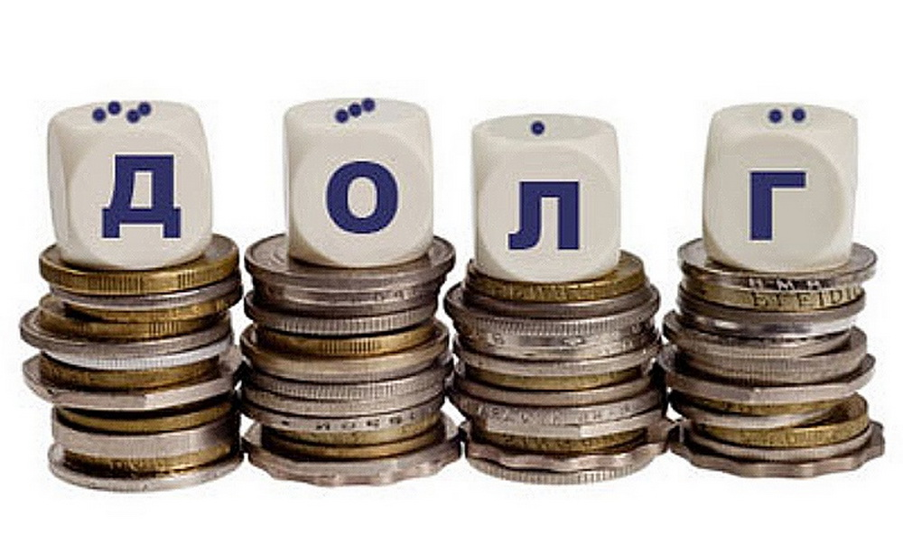

Контактная информация:
Адрес: 413320, Саратовская область, Ивантеевский район с.Николаевка.
График работы с 8-00 до 16-12, перерыв с 12-00 до 13-00.
Телефоны (8 84579 5-44-21)
Тел.5- 44-21
Глава Николаевского муниципального образования Корнилова Н.А.
Электронная почта: nikolaevkaadm2@yandex.ru

